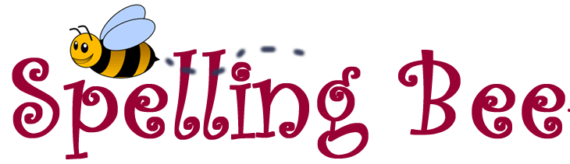
ZAPROSZENIE
Wychowankowie oraz Dyrektor wraz z Radą Pedagogiczną Młodzieżowego Ośrodka Socjoterapii Nr 7 w Warszawie,
przy dofinansowaniu przez Biuro Edukacji Urzędu m.st. Warszawy, w ramach programu Warszawskie Inicjatywy Edukacyjne,
mają zaszczyt zaprosić do wzięcia udziału w:
V międzyszkolnym konkursie literowania w języku angielskim ‘Spelling Bee’
Regulamin konkursu i znajduje się na stronie internetowej Organizatora konkursu (http://www.mos7.edu.pl/)
Termin nadsyłania zgłoszeń: 15 kwietnia 2018r. (spellingbee2edycja@gmail.com)
Termin konkursu: czerwiec 2018r.

